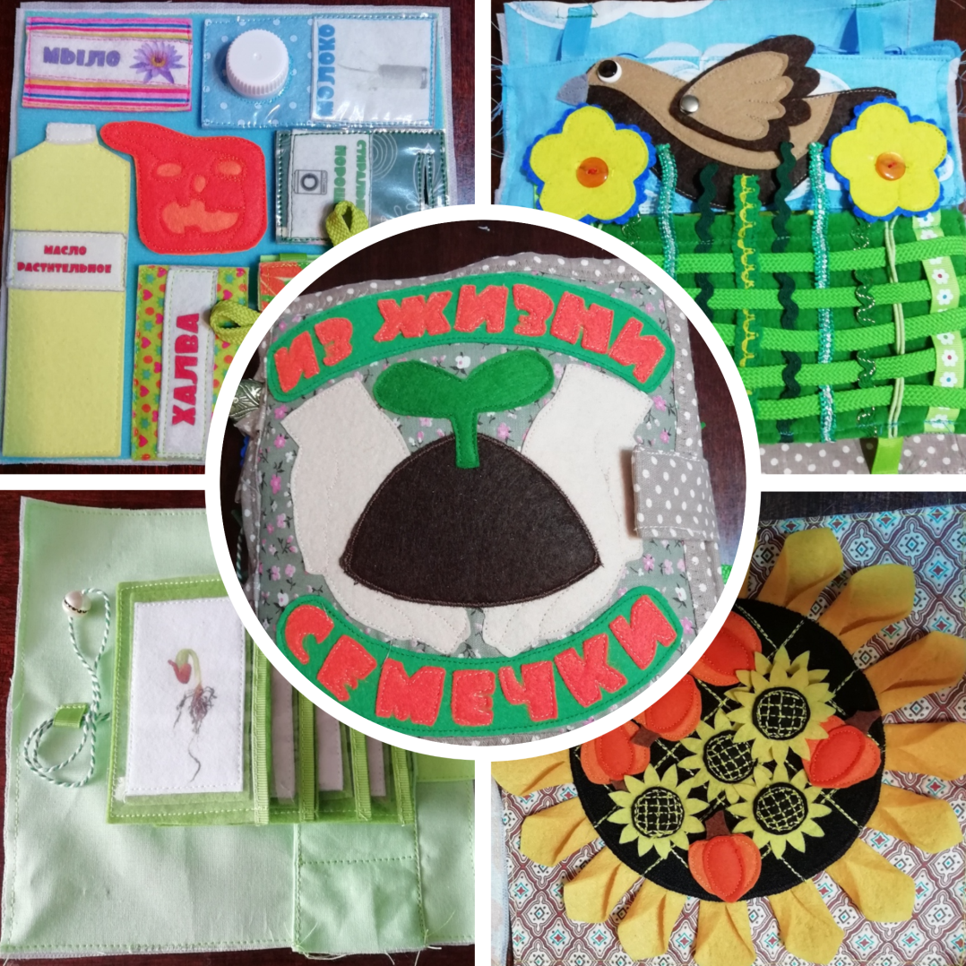

Многофункциональное пособие
развивающая фетровая книга «Из жизни семечки»

Аннотация
к фетровой книге «Из жизни семечки»

Название работы: фетровая книга «Из жизни семечки»

Ф.И.О. разработчика: Кленкова Марина Федоровна, воспитатель МДОУ № 12 «Полянка»

Целевая группа разработки: книга предназначена для детей 3-6 лет для индивидуальной и подгрупповой работы

Актуальность и адресность: многофункциональное дидактическое пособие – фетровая книга представляет собой мобильный, полифункциональный набор дидактических материалов и игр развивающей направленности. Книга позволяет в не директивной форме общения поддерживать индивидуальность и инициативу детей в разных видах деятельности: игровой, познавательно-исследовательской, сенсомоторной.
Книга позволяет развивать мелкую моторику, формировать основные мыслительные операции: анализ, синтез, сопоставление, обобщение, классификация, а также сенсорные представления, способствует стимуляции тактильных ощущений, улучшению координации движений.
Ценность состоит в возможности применения данного игрового пособия для развивающих занятий и игр не только в детском саду или дома, но и в дороге, не занимает много места и, в то же время, все элементы игры хранятся в одном месте (на страницах книги, в кармашках) и не потеряются и после игры

Цель дидактического пособия: формирование у детей знаний о жизни растениях, этапах роста растений, о правилах ухода за ними

Задачи:
- формировать представления о растениях, их росте;
- развивать логику, внимание и мелкую моторику, координацию движений;
- развивать виды восприятия: зрительное, тактильно – двигательное;
- развивать тактильное восприятие за счет разнообразных фактур тканей;
- развивать умение активно слушать и слышать;
- развивать умение ориентироваться в пространстве

Материал: Книга сшита из фетра и других тактильных тканей
- размер книга 20х20 см
- 5 листов, все съемные
- Интерактивные элементы: «листалка», перетяжки, открывающийся цветок, пазл, магниты, пуговичные застежки, молнии, кнопки, раскручивание и закручивание крышек
- 40 съемных элементов

Описание игры:
Объясняем рост и развитие растений. Как из семени появляется росток, вырастает во взрослое растение, плодоносит и снова из семени появляются новые ростки, а так же, куда используются плоды

Варианты игры:

- Развитие речи: разучивание стихов, разыгрывание диалогов, закрепление правильного произношения звуков, расширение словарного запаса

- Познавательное развитие: части растения. «Что сначала, что потом?»

- Игра «Знакомство»

Цель: развитие речи, расширение кругозора, словарного запаса

Описание игры: знакомство с птичкой, выстраивание диалога

Дополнительный материал: Начинается история с того, что птичка роняет семечку в землю. Жила-была птичка, пролетала весной над огородом и увидела на земле два семечка – тыквенное и подсолнечника, оставшиеся с прошлого года. Жадность обуяла птичку, схватила оба семени в клюв и полетела скорее. Да только не довело это до добра, летела над лугом и уронила!
Луг – это место, где растут травы, и нет деревьев. Трава густая (игра –шнуровка: сделать траву гуще, чтобы птичка не заметила семечки), и семечки упали на землю, птичка их не нашла. Лежат семечки, разговаривают: «Что же с нами теперь будет?» Тут земля зашевелилась, и выглянул червяк: «Привет, семечки! Вам землю взрыхлить?»

- Игра «Червячок»

Цель: развитие мелкой моторики, координации движений

Описание игры: Червяк – это элемент из ригелина (сетчатая трубка) с бусинками внутри и шнуровка. Объяснить, что черви в земле разлагают органические вещества, которые попадают в землю, обогащая ее различными питательными веществами. Рыхлят землю

- Игра «Найди пару»

Цель: развитие мелкой моторики, умения сравнивать, находить одинаковые предметы, внимательности и наблюдательности

Описание игры: Летают в небе жучки, мушки, бабочки и стрекозы. Найди одинаковые, что лишнее, почему?

- Игра «Тучка-солнышко»

Цель: развитие мелкой моторики, формирование представлений об условиях прорастания семян

Описание игры: Полил землю дождик
Вытянуть тучку и капельки. Разместить капли на одной высоте или наоборот, на разной (понятие выше-ниже)
Выглянуло солнышко. Пригрело землю, семечки от воды набухли. Что будет с ними дальше? (предложить ребенку высказать свои предположения)

- Игра «Листалка»

Цель: формирование знаний об этапах роста растений, развитие мелкой моторики рук и координации движений

Дополнительная информация: Можно рассказать и о подготовке семян к посадке. Семена обладают специальной защитой от просыпания в неблагоприятный период времени для того, чтобы молодой росток не погиб от мороза при оттепелях и последующих похолоданиях. Эта защита заключается в том, что семя содержит в себе специальные вещества, затормаживающие процесс начала прорастания.

Описание игры: Появились первые корешки и затем появился росток, а затем и первые листочки. Рассмотреть карточки, определить порядок роста, вставить в кармашки. Не только детей завораживает этот интерактивный элемент, но и взрослых. Тянем за шнурки, карточки с этапами прорастания семечки - это увлекательнейшая "листалка"

- Игра «Собери подсолнух»

Цель: развитие мелкой моторики рук, координации движений, умения застегивать пуговицы, формирование знания о плоде подсолнуха

Описание игры: составляем цветок подсолнуха, Вытянуть за большую желтую пуговицу, надеть зеленые петельки на зеленые пуговки, а большую пуговку на голубую петлю в небе. Тыквенный ствол зашнуровать через петли.
Перетяжка капелек дождика. Бубенчики гремят. Цветок подсолнуха – это результат роста растения, на нем сформируются семечки, которыми будет питаться птичка или они снова упадут в землю и прорастут

Дополнительная информация: Подсолнух – это вид травянистых растений. Его «голова» — соцветие, по-научному именуется корзинкой. Каждое семечко получается из одного цветочка. А ещё удивительней, что каждый «лучик солнца» — это язычковый, с крупным лепестком, цветок. Он не приносит плода. Почти на всех языках название – подсолнух — связано с солнцем

- Игра: «Крестики-нолики»

Цель: развитие внимания, памяти, логического мышления, воспитывать спокойное отношение к проигрышу.

Описание игры: Крестики-нолики магнитные. Нужно сложить линию из трех одинаковых элементов по вертикали, горизонтали или диагонали

- Игра «Матрешки»
Цель: развитие мелкой моторики, координации движений, умения застегивать молнию, кнопки, формирование знаний о плоде растения тыква

Описание игры: Тыквы по принципу матрешек. Внутри большей, меньшая по размеру и с другим вариантом застежки. Большая на молнии, внутри резинка, чтобы придерживать среднюю. Средняя тыква на кнопках, внутри прозрачный карман, в котором размещаются пять тыковок из «крестиков ноликов». Посчитать

Дополнительный материал: Тыквы бывают оранжевыми, зелеными и бледно-желтыми, и полосатыми, и серыми в крапинку, разными по форме: как колесико, как груша, круглые, плоские, вытянутые, в форме кувшина или подобные змее

- Игра «Шнуровка»

Цель: развитие мелкой моторики рук, формирование знаний о растении тыква
Описание игры: Тыква бросает плеть, надеть листочки, цветочки и усики. Зачем тыкве усы? На задней обложке – потайной карман, расстегнуть молнию и найти кучу разных листиков, цветочков и усиков. Сортировка: цветок подсолнечника и 3 листа, 3 цветка тыквы, усики и 4 листочка. Тренировка моторики. Надеть на пуговки листики, усики и цветы

- Игра «Цветок»

Цель: развитие мелкой моторики рук, умения расстегивать и застегивать пуговицы, формирование знаний о растении тыква
Описание игры: Рассматривание цветка тыквы. Расстегивание пуговиц на воздушных петлях.
Цветок интерактивный, дотрагиваемся до лепестков, и цветок открывается, крышка от бутылки - это пестик или просто серединка, под крышечкой - жучок. Собрать цветок обратно, застегнуть листики и усики на пуговки

- Игра «Магазин»

Цель: развитие логического мышления, мелкой моторики рук, формирование представлений о продуктах из тыквы и подсолнечника
Описание игры: Когда собрали урожай семечек подсолнечника и выросли тыквы, их используют в пищу. Что можно приготовить из тыквы, семечек подсолнуха? Где можно взять продукты? Что из продуктов из семечек подсолнечника? Рассмотреть все элементы, прочитать надписи. Покрутить крышечку на молоке, заглянуть под крышку кастрюльки. Дать ребенку подумать, что делается из тыквы, а что из подсолнечника. При необходимости подсказать, что из чего производится. Расставить на полке в магазине так, чтобы все влезло

